**Демоверсия годовой контрольной работы в 8 классе :**

**1 вариант**

**Часть 1**

**Модуль «Алгебра»**

1. Найти значение выражения

2.

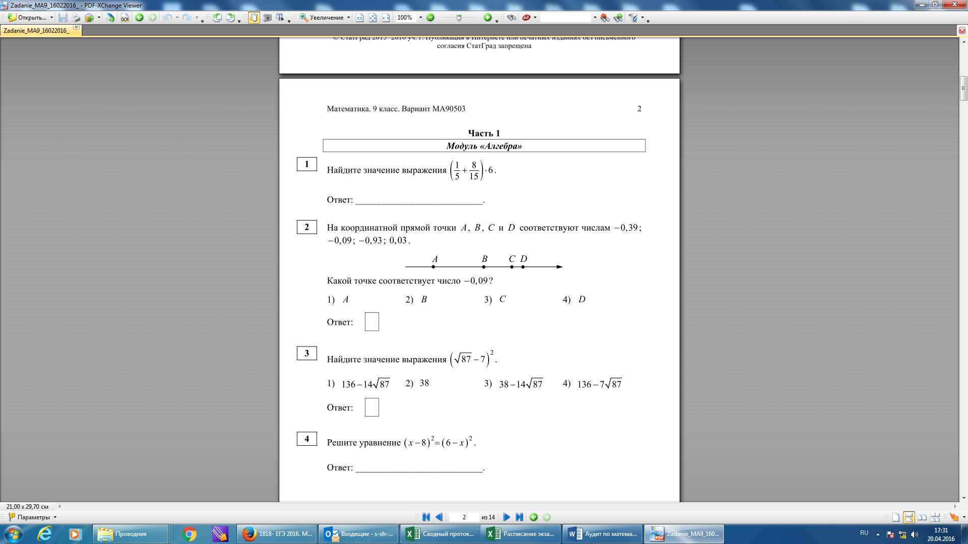

3. Укажите номер уравнения, которое является приведенным квадратным уравнением

1) 2)  3)  4) 

4. Решите систему неравенств: 

5. Каждому уравнению из верхней строки поставьте в соответствие   
 количество корней из нижней строки?  
 А) Б)  В) 

1) 1 корень 2) нет корней 3) 2 корня 4) множество корней

6. Решить квадратное уравнение: . Найти сумму корней квадратного уравнения.

7. Какой промежуток соответствует неравенству ?

МКОУ «СОШ № 19 им. Л.А.Попугаевой» 2012 год

МКОУ «СОШ № 19 им. Л.А.Попугаевой» 2012 год

1.  2)  3)  4) 

8. Какое из чисел не является решением неравенства ?

1) 0 2) 4 3) - 9 4) - 10

9. Укажите решение неравенства 

1)  2)  3)  4) 

10. Найдите корни уравнения: 

11. Общий вид приведенного квадратного уравнения: . , - корни квадратного уравнения. Выберите верное утверждение:

1)  2)  3)  4) 

12. Каждому предложению из верхней строки поставьте в соответствие равенство их нижней строки, при котором это предложение станет верным.

А)  Б)  В) 

1)  2)  3)  4) нет такого равенства

13. На координатной прямой отмечены числа *a, c, m*. Какое из следующих неравенств верно?

*a*

*c*

*m*

1)  2)  3)  4) 

14. Каков знак числа *a*, если известно, что . Ответ запишите в виде неравенства.

**Модуль «Геометрия»**

15. Чему равен вписанный угол?

1) половине центрального угла, опирающегося на ту же дугу

2) центральному углу, опирающемуся на ту же дугу

3) величине дуги, на которую он опирается

4) удвоенной величине дуги, на которую он опирается

16. Какие из следующих утверждений неверны? В ответ запишите номер выбранного утверждения.

1) сумма углов любого треугольника .

2) если сумма трех углов выпуклого четырехугольника равна , то четвертый угол равен .

3) если в параллелограмме диагонали равны и перпендикулярны, то этот параллелограмм – квадрат.

17. Какие из утверждений верны. Два треугольника называются подобными, если:

1) их углы равны

2) углы и стороны одного треугольника пропорциональны сходственным углам другого треугольника

3) стороны одного треугольника пропорциональны сходственным сторонам другого треугольника.

18. На какое расстояние следует отодвинуть от стены дома

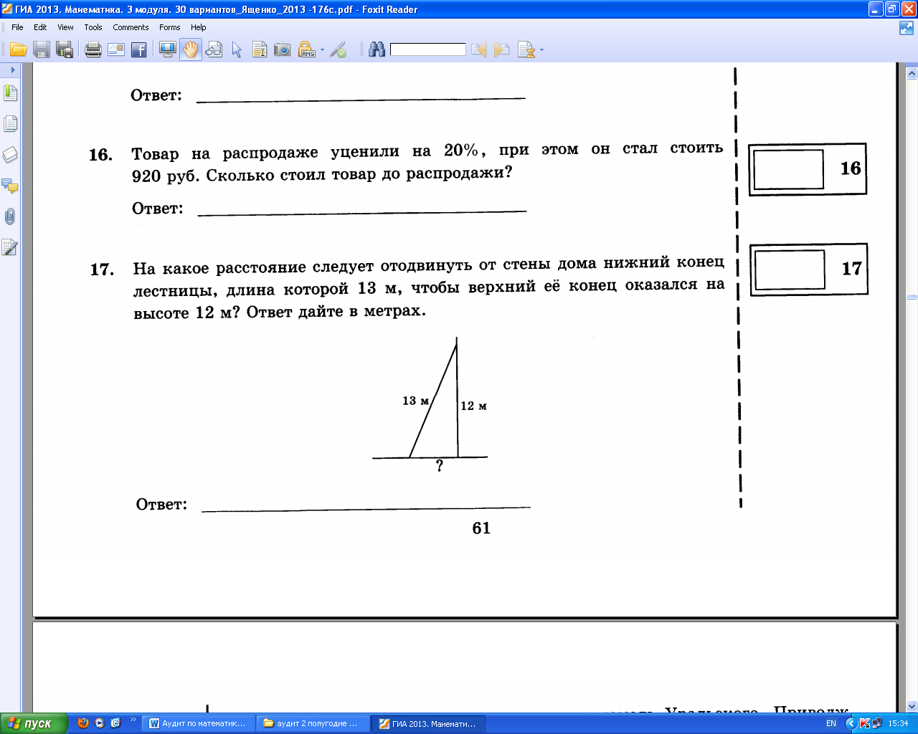

нижний конец лестницы, длина которой 13 м, чтобы верхний

ее конец оказался на высоте 12 м?

19.Средней линией треугольника называется:

1) прямая, проходящая через середины его сторон

2) отрезок, соединяющий точки, лежащие на его сторонах

3) отрезок, соединяющий середины двух его сторон

4) отрезок, равный половине его стороны

20. Какое из следующих утверждений верно?

1)площадь треугольника равна произведению стороны и перпендикуляра, проведенного к стороне

2) площадь трапеции равна половине произведения суммы оснований на высоту

3) площадь прямоугольника равна половине произведения его сторон

4) площадь параллелограмма равна половине произведения стороны на высоту, проведенную к этой стороне

5)площадь прямоугольного треугольника равна половине произведения его катетов.

**Модуль «Реальная математика»**

21.



22. На рисунке показано, как изменялась температура воздуха на протяжении одних суток. По горизонтали указано время суток, по вертикали – значение температуры в градусах Цельсия. Найдите разность между наибольшим и наименьшим значением температуры. Ответ дайте в градусах Цельсия.



23. Стоимость проезда в электричке составляет 209 рублей. Школьникам предоставляется скидка 50 %.   
 Сколько рублей будет стоить проезд для 6 взрослых и 19 школьников?



24.



25.

**Часть 2**

**Модуль «Алгебра»**

**(запишите полное решение и ответ)**

26. Один из корней квадратного уравнения  равен 5. Найдите ***с*** и другой корень уравнения.

27. Решите уравнение 

28. Сократите дробь 

29. Первая труба пропускает на 5 литров воды в минуту меньше, чем вторая труба. Сколько литров воды в минуту пропускает вторая труба, если резервуар объемом 400 литров она заполняет на 2 часа 20 мин. быстрее, чем первая труба заполняет резервуар объемом 900 литров?

Составьте уравнение для решения задачи.

30. При каких значениях *х* имеет смысл выражение . Найдите сумму всех целых значений входящих в область определения.

**Модуль «Геометрия»**

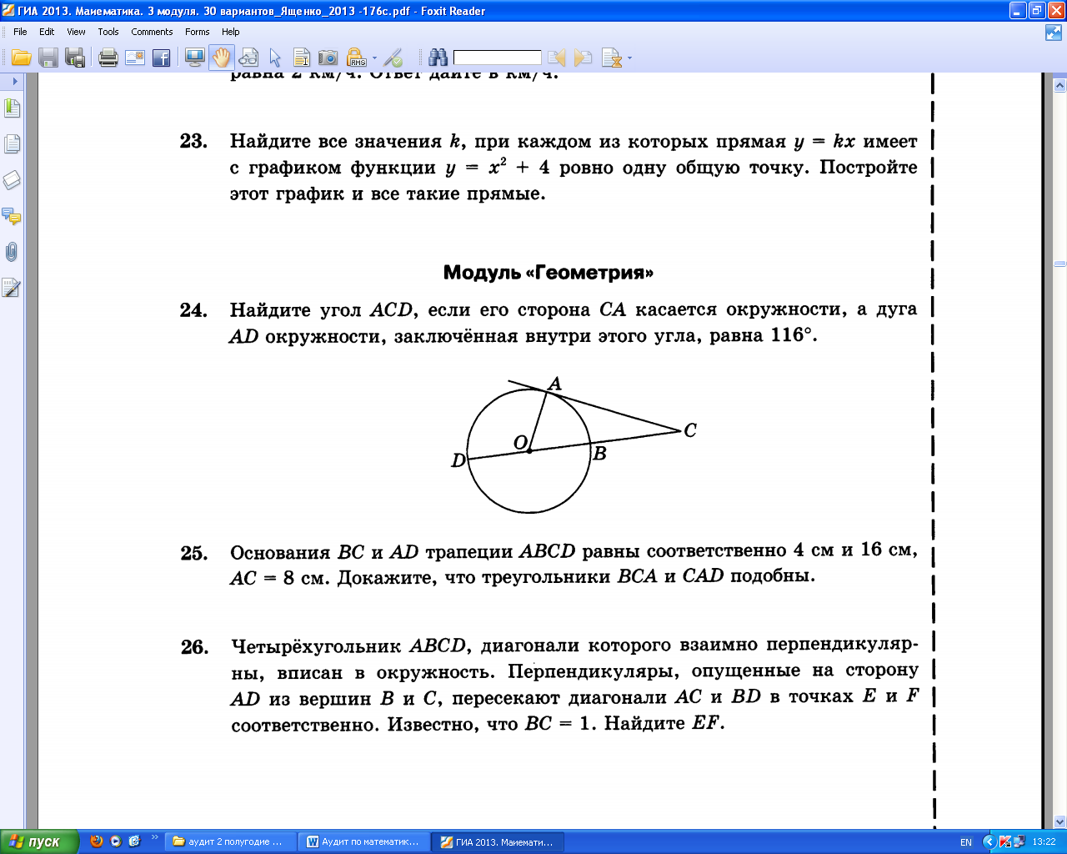

31. Найдите угол ACD, если сторона СА касается окружности,

а дуга AD окружности, заключенная внутри этого угла, равна 116.

А

BА

CА

D

O



32. Используя рисунок найти угол

между диагоналями 

**2 вариант**

**Часть 1**

**Модуль «Алгебра»**

1. Найти значение выражения

2.



3. Укажите номер уравнения, которое является приведенным квадратным уравнением

1) 2)  3)  4) 

4. Решите систему неравенств: 

5. Каждому уравнению из верхней строки поставьте в соответствие количество корней из нижней строки?  
А) Б)  В) 

1) 1 корень 2) нет корней 3) 2 корня 4) множество корней

6. Решить квадратное уравнение: . Найдите разность корней.

7. Какой промежуток соответствует неравенству ?

1.  2)  3)  4) 

8. Какое из чисел не является решением неравенства ?

1) 1 2) 3 3) - 2 4) 0

9. Укажите решение неравенства 

1)  2)  3)  4) 

10. Найдите корни уравнения: 

11. Общий вид приведенного квадратного уравнения: ., - корни квадратного   
 уравнения. Выберите верное утверждение:

1)  2)  3)  4) 

12. Каждому предложению из верхней строки поставьте в соответствие равенство их нижней строки, при котором это предложение станет верным.

А)  Б)  В) 

1)  2)  3)  4) нет такого равенства  
13. На координатной прямой отмечены числа *a, c, m*. Какое из следующих неравенств верно?

*c*

*m*

*a*

1.  2)  3)  4) 

14. Каков знак числа *a*, если известно, что . Ответ запишите в виде неравенства.

**Модуль «Геометрия»**

15. Чему равен центральный угол?

1) половине вписанного угла, опирающегося на ту же дугу

2) вписанному углу, опирающемуся на ту же дугу

3) величине дуги, на которую он опирается

4) половине величины дуги, на которую он опирается

16. Какое из утверждений верно? В ответ запишите номер выбранного утверждения.

1) Если в параллелограмме диагонали равны и перпендикулярны, то этот параллелограмм – квадрат.

2) Смежные углы всегда равны.

3) Каждая из биссектрис равнобедренного треугольника является его высотой.

17. Выберите верные высказывания. Два треугольника называются подобными, если:

1) две стороны одного треугольника равны двум сходственным сторонам другого треугольника

2) стороны одного треугольника пропорциональны сходственным сторонам другого треугольника

3) два угла одного треугольника равны двум углам другого треугольника.

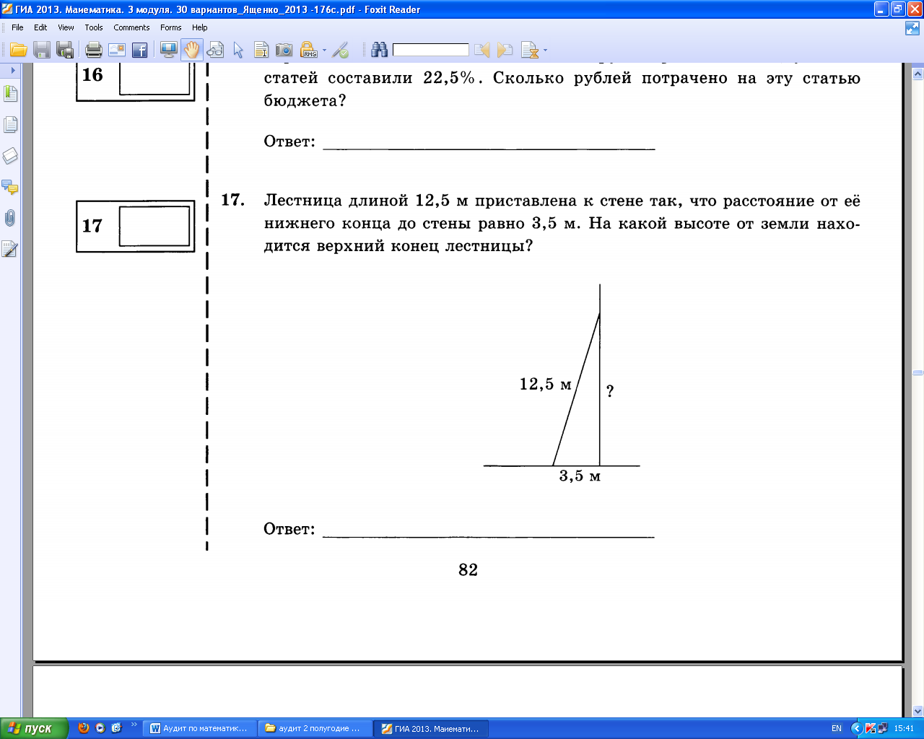

18. Лестница длиной 12,5 м приставлена к стене так, что расстояние от ее

нижнего конца до стены равно 3,5 м. На какой высоте от земли находится

верхний конец лестницы?

19. Средней линией трапеции называется:

1) прямая, проходящая через середины его сторон

2) отрезок, соединяющий точки, лежащие на ее основаниях

3) отрезок, соединяющий середины двух ее боковых сторон

4) отрезок, равный половине ее оснований

20. Какое из следующих утверждений верно?

1) площадь треугольника равна половине произведения стороны и перпендикуляра, проведенного к этой

стороне

2) площадь трапеции равна произведению суммы оснований на высоту

3) площадь квадрата равна половине произведения его сторон

4) площадь параллелограмма равна произведению стороны на высоту, проведенную к этой стороне

5) площадь прямоугольного треугольника равна произведению его катетов.

**Модуль «Реальная математика»**

21. В таблице приведены нормативы по бегу на 60 м., бегу на 1000 м. и по прыжку в длину с места для учащихся 9 классов.

|  |  |  |  |  |  |  |
| --- | --- | --- | --- | --- | --- | --- |
| Нормативы | Юноши | | | Девушки | | |
| Отметка | «5» | «4» | «3» | «5» | «4» | «3» |
| Бег на 60м (секунды) | 8,8 | 9,2 | 9,5 | 9,4 | 10,0 | 10,5 |
| Бег на 1000м (секунды) | 4 мин. | 4 мин. 15 сек. | 4 мин. 30 сек | 4 мин. 40 сек. | 5 мин. | 5 мин.20 сек. |
| Прыжок с места (метры) | 2,20 | 2,10 | 2,00 | 1,95 | 1,80 | 1,70 |

Итоговая отметка выставляется по самой низкой отметке сдачи трех нормативов. Если какой-то норматив не выполнен, в итоге выставляется «норматив не выполнен». Какую отметку получит юноша, пробежавший 60 м. за 8,9с., пробежавший 1000 м. за 3 мин. 58 сек. И прыгнувший в длину 2 м 3 см?

22. При работе фонарика батарейка постепенно разряжается и напряжение в электрической цепи фонарика падает. На рисунке показана зависимость напряжения в цепи от времени работы фонарика. На горизонтальной оси отмечается время работы фонарика в часах, на вертикальной оси - напряжение в вольтах. Определите по рисунку, какова будет разность между наибольшим и наименьшим напряжением за последние 10 часов работы фонарика. Ответ дайте в вольтах.



23. Спортивный магазин проводит акцию. Любая футболка стоит 400 рублей. При покупке двух футболок — скидка на вторую футболку 40 %. Сколько рублей придётся заплатить за покупку двух футболок в период действия акции?



24. На рисунке изображено колесо с пятью спицами. Сколько спиц в колесе,

в котором угол между любыми соседними спицами равен 60 градусов ?

25. Какая из следующих круговых диаграмм показывает распределение

Грибов в лесу, если белых грибов всего 21%, мухоморов — 39%,

лисичек — 6%, сыроежек — 16% и других грибов — 18%?



**Часть 2**

**Модуль «Алгебра»**

**(запишите полное решение и ответ)**

26. Один из корней квадратного уравнения  равен 5. Найдите ***с*** и другой корень уравнения.

27. Решите уравнение 

28. Сократите дробь 

29. Два велосипедиста одновременно отправились в 108 километровый пробег. Первый ехал со скоростью на 3 км/ч большей, чем скорость второго, и прибыл к финишу на 1 час 48 мин. раньше второго. Найдите скорость велосипедиста, который раньше закончил пробег.

Составьте уравнение для решения задачи.

30. При каких значениях *х* имеет смысл выражение  Найдите сумму всех целых значений входящих в область определения.

**Модуль «Геометрия»**

31. Угол ACD равен 24. Его сторона СА касается окружности. Найдите градусную величину дуги AD окружности, заключенной внутри этого угла.



32. Используя рисунок найти угол ромба 

А

B

C

D



Ключи для проверки административной контрольной работы по математике 8 класс

1 вариант

|  |  |  |  |  |  |  |  |  |  |  |  |  |  |  |
| --- | --- | --- | --- | --- | --- | --- | --- | --- | --- | --- | --- | --- | --- | --- |
| № задания | Часть 1 Модуль Алгебра | | | | | | | | | | | | | |
| №1 | №2 | №3 | №4 | №5 | №6 | №7 | №8 | №9 | №10 | №11 | №12 | №13 | №14 |
| Вариант  ответа | 4,4 | 3 | 2 |  | 132 | - 8 | 4 | 4 | 1 | - 1 | 3 | 231 | 2 | a<0 |

|  |  |  |  |  |  |  |  |  |  |  |  |
| --- | --- | --- | --- | --- | --- | --- | --- | --- | --- | --- | --- |
| № задания | Часть 1 Модуль Геометрия | | | | | | Часть 1 Модуль Реальная математика | | | | |
| №15 | №16 | №17 | №18 | №19 | №20 | №21 | №22 | №23 | №24 | №25 |
| Вариант  ответа | 1 | 1 | 13 | 5 | 3 | 25 | 2 | 9 | 2200,5 | 14,4 | 4 |

|  |  |  |  |  |  |  |  |
| --- | --- | --- | --- | --- | --- | --- | --- |
| № задания | Часть 2 Модуль Алгебра | | | | | Часть 2 Модуль Геометрия | |
| №26 | №27 | №28 | №29 | №30 | №31 | №32 |
| Вариант  ответа | х2 =1  с = 5 | х = -3 | 8 |  |  |  |  |

2 вариант

|  |  |  |  |  |  |  |  |  |  |  |  |  |  |  |
| --- | --- | --- | --- | --- | --- | --- | --- | --- | --- | --- | --- | --- | --- | --- |
| № задания | Часть 1 Модуль Алгебра | | | | | | | | | | | | | |
| №1 | №2 | №3 | №4 | №5 | №6 | №7 | №8 | №9 | №10 | №11 | №12 | №13 | №14 |
| Вариант  ответа | 46,4 | 4 | 2 |  | 312 | 1 | 2 | 2 | 3 | -2 | 3 | 123 | 2 | a<0 |

|  |  |  |  |  |  |  |  |  |  |  |  |
| --- | --- | --- | --- | --- | --- | --- | --- | --- | --- | --- | --- |
| № задания | Часть 1 Модуль Геометрия | | | | | | Часть 1 Модуль Реальная математика | | | | |
| №15 | №16 | №17 | №18 | №19 | №20 | №21 | №22 | №23 | №24 | №25 |
| Вариант  ответа | 3 | 1 | 23 | 12 | 3 | 14 | 4 | 0,4 | 560 | 6 | 3 |

|  |  |  |  |  |  |  |  |
| --- | --- | --- | --- | --- | --- | --- | --- |
| № задания | Часть 2 Модуль Алгебра | | | | | Часть 2 Модуль Геометрия | |
| №26 | №27 | №28 | №29 | №30 | №31 | №32 |
| Вариант  ответа | х2 =3  с = - 8 | х = 5 | 0,09 |  |  |  |  |

За каждое задание 1 части – 1 балл (всего 14 баллов)

За каждое задание 2 части – 2 балла (всего 14 баллов)

Общий балл работы – 28 баллов

Выставление оценок (процент выполнения работы) 85-100% -«5», 65%-84% - «4», 35-64% - «3».